創作旋律句（適用於第7課）
我可以學會：用 m、s、l創作樂句。
(一) 試在以下的花朵上寫上唱名 m、s或l，創作旋律。
1. 
2. 
3. 
4. 
(二) 做出以上短句的手號，讓同學唱出唱名。
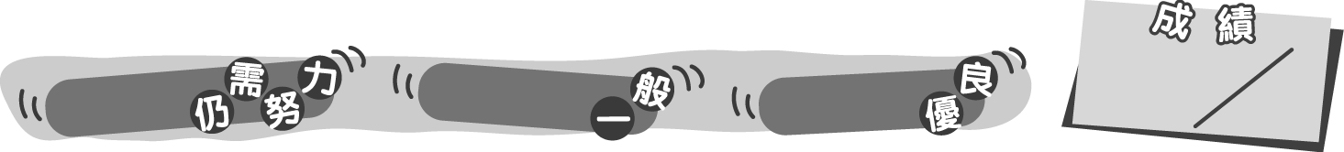
10
0 – 3分
4 – 7分
8 – 10分
成績指標
創作旋律句（適用於第7課）
我可以學會：用 m、s、l創作樂句。
(一) 試在以下的花朵上寫上唱名 m、s或l，創作旋律。
＊評分請參閱附上的評估表。
(學生自由創作，以下只為建議答案。)
1.
s
m
s
2.
m
s
s
l
3.
m
s
l
m
s
4.
m
s
s
m
l
(二) 做出以上短句的手號，讓同學唱出唱名
＊評分請參閱附上的評估表。
10
0 – 3分
4 – 7分
8 – 10分
教學建議：可在課堂上完成此工作紙，作為活動3的活動記錄。
成績指標
評估重點 | 評分準則 | 分數
能運用d、m、s、l 創作旋律短句  (適用於第一題) | 完全掌握  大致掌握  未能掌握 | 5  3  1
能準確地做手號  (適用於第二題) | 完全掌握  大致掌握  未能掌握 | 5  3  1

